第一章
1.2 5个女生，7个男生进行排列，
(a) 若女生在一起有多少种不同的排列？
(b) 女生两两不相邻有多少种不同的排列？
(c) 两男生A和B之间正好有3个女生的排列是多少？
[解] (a) 女生在一起当作一个人，先排列，然后将女生重新排列。
（7＋1）!×5!=8!×5!＝40320×120=4838400
(b) 先将男生排列有7!种方案，共有8个空隙，将5个女生插入，故需从8个空
中选5个空隙，有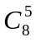种选择。将女生插入，有5!种方案。故按乘法原理，有：
7!××5!=33868800(种)方案。
(c) 先从5个女生中选3个女生放入A，B之间，有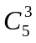种方案，在让3个女生
排列，有3!种排列，将这5个人看作一个人，再与其余7个人一块排列，有
(7+1)! = 8!
由于A，B可交换，如图
**A***B** 或 **B***A**
故按乘法原理，有：
2××3!×8!=4838400（种）
1.11 证明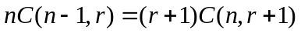，并给予组合解释.
[证].(参见 P₂₈ (1-8-4))
组合意义：（等式右边）由n个元素中取出r+1个元素组合（有C(n,r+1)种），再从每个组合中取出1个（有r+1种），全部结果为C(n,r+1)(r+1)。（等式左边）由此所得的全部结果相当于从n个元素中直接取1个元素（有n种），但有重复，其重复数等于剩下的n-1个元素中取r个元素的组合C(n-1,r)，故nC(n-1,r)= (r+1)C(n,r+1)。

1.16 n个完全一样的球，放到r个有标志的盒（n≥r）中，要求无一空盒，试问有多少种方案？
[解]：每个盒子不空，即每个盒子里至少放一个球，因为球完全一样，问题转化为将n-r个小球放入r个不同的盒子，每个盒子可以放任意个球，可以有空盒，根据可重组合定理可得共有C(n-r+r-1,n-r)=C(n-1,n-r)种方法。根据C(n,r)=C(n,n-r),可得C(n-1,n-r)=C(n-1,n-1-(n-r))=C(n-1,r-1)个方案。
1.19 n+m位由m个0，n个1组成符号串，其中n≤m+1，试问不存在两个1相邻的符号串的数目。
[解]：先将m个0排成一排，再将n个1插入m个0的m+1个空隙（因为n≤m+1,这可实现）,就得到了无相邻的n+m位0-1符号串，其方案数为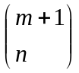。
1.22 求下图中从0到P的路径数：
(a) 路径必须过A点；
(b) 路径必须过道路AB；
(c) 路径必须过A和C；
(d) 道路AB封锁（但A，B两点开放）.
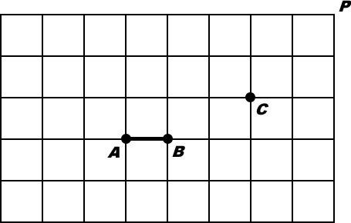
[解] O(0,0), A(3,2), B(4,2), P(8,5), C(6,3)
(a) 路分为两段：先从O到A，再从A到P，则有：
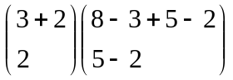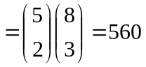
(b)路分为三段：先从O到A，再从A到B；再从A到B；然后从B到P；
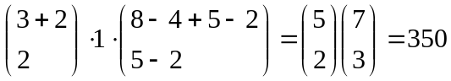
(c) 路分为三段：先从O到A；再从A到C；然后从C到P；
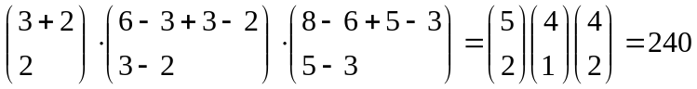
(d) (采用排除法)
从O到P的满足不过AB的路 ＝ 从O到P的路－从O到P经过AB的路，因此：
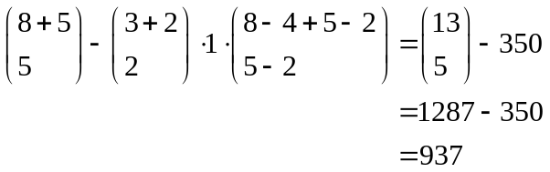
1.36 试证一整数是另一整数的平方的必要条件是除尽它的数的数目是整数.
[证] “必要性”。若整数n是另一个整数的平方，则n一定可写成如下形式：
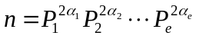 （参见P7例4）
其中P1,P2,…,Pe是e个不同的素数。由于第9题可得，除尽n的正整数数目为 (2α1+1)(2α2+1)…(2αe+1)为奇数。
“充分性”。若除尽正整数n的正整数的数目为奇数。则n一定是某个正整数的平方，否则，n不是平方数，则n一定是可分解成如下形式：
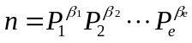
其中P1,P2,…,Pe是e个不同的素数，且β1,β2,…,βe中至少有一个奇数（否则n为平方数）。于是(2β1+1)(2β2+1)…(2βe+1)必为偶数，与充分性假设矛盾。
1.38 给出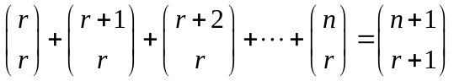的组合意义.
[证].组合意义一：
等式右端是从n+1个元素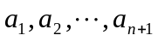中取出r+1个作不允许重复的组合，结果不外乎有以下几种情况(参见P₂₅等式3的组合意义)：
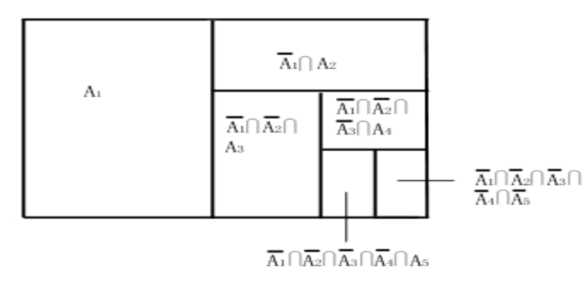
(1) r+1个元素的组合中含有的，相当于从n个元素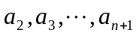中取r个组合，其组合数为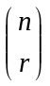（即A）。
第16题图1
(2)r+1个元素的组合中不含有，但又含有元素的。即一个(r-1)-组合。依来分，不外乎含和不含；不含的又依分，不外乎含和不含。不含而含的组合，相当于从n-1个元素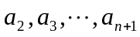中取r个元素的组合，然后加上而成，其组合数为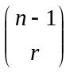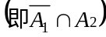。
(3)r+1个元素的组合中不含和，但含有元素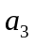的。即不含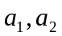的依来分，不外乎含和不含。不含而含的组合，相当于从n-2个元素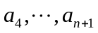中取出r个元素的组合，然后再加上而成，其组合数为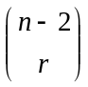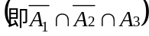。
取出的r+1个组合元素中不含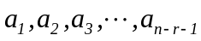，但含有元素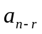的。即不含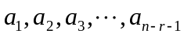的，又依来分，不外乎含有和不含有。不含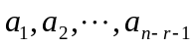而含的组合，相当于从n-(n-r-1)=r+1个元素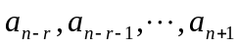中取出r个元素的组合而加上而成，其组合数为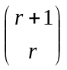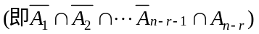。
(4)由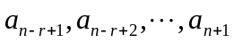组成的(r+1)-组合的组合数为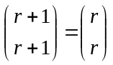
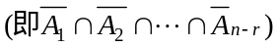。而且
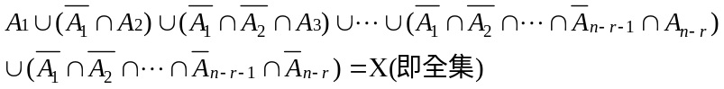
组合意义二：
等式右端：从n+1个不同元素a₁,a₂,…,a_{n},a_{n+1},中任选r+1个元素的组合方案数；
等式左端：从n+1个不同元素a₁,a₂,…,a_{n},a_{n+1},中选取r+1个元素，一定选元素a_{r+k+1}(k=0,1,2,…,n-r)，但是不选元素a_{r+k+2},…,a_{n},a_{n+1}的组合方案数。

1.39 证明
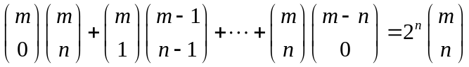
[证].借助P₂₈等式4，可知：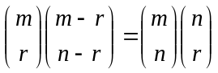 (n≥r) (r=0,1,2,…,n)
从而有
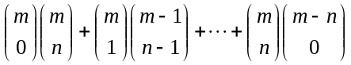
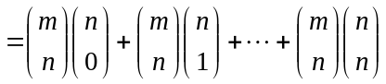
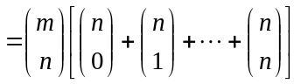
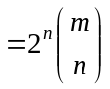 (用了P₂₉等式5)
组合意义一：
等式右端可看作从m个元素中取出n个元素进行组合。然后对这取出的n个元素进行染色（红，白）的所有方案，它为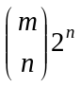；
等式左端可看作先从m个元素中取出k个元素（个数为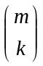），全部染以红色。再从剩下的(m-k)个元素中取出(n-k)个元素（个数为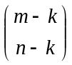），全部染以白色。根据乘法原理，从m个元素中取出n个元素，k个染上红色，(n-k)个染上白色的方案数为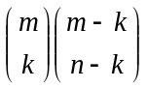，k=0,1,2,…,n；
而从m个元素中取出n个元素染以红白两色的方案可分解成有0个，1个，…，n个染以红色的总和。故根据加法原理，17题成立。
组合意义二：
等式右端：将从m个不同的小球中任意选出的n个小球放入两个不同的合子里，注意到每个小球都有两种放法，就得到了可能的放球方案数；
等式左端：先从m个球中任选k个球放入第一个合子里(k=0,1,2,…,n)，再从剩下的m-k个球中任选n-k个球放入第二个合子里，然后对k从0到n求和，就得到了所有可能的放球方案数。
1.44 (a) 用组合方法证明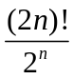和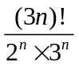都是整数.
(b) 证明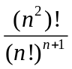是整数.
[证] (a)考虑2n个不同的球放入n个不同的合子里，每合两个的方案数。这个方案数应该是整数。
对2n个球进行排列的方案数为(2n)!。而把2个球放入同一个合子里不计顺序，重复因子是2。n个合子内部的排列共重复计算了2^{n}次，故总的重复因子是2^{n}。因此，把2n个不同的球放入n个不同的合子里，每合两个的方案数是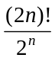。所以，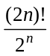是整数。
同理，考虑3n个不同的球放入n个不同的合子里，每合3个的方案数。这个方案数应该是整数。
对3n个球进行排列的方案数为(3n)!。而把3个球放入同一个合子里不计顺序，重复因子是3!=2⋅3。n个合子内部的排列共重复计算了2^{n}⋅3^{n}次，故总的重复因子是2^{n}⋅3^{n}。因此，把3n个不同的球放入n个不同的合子里，每合3个的方案数是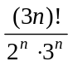。所以，是整数。
(b)考虑n²个不同的球放入n个相同的合子里，每合n个的方案数。这个方案数应该是整数。
对n²个球进行排列的方案数为(n²)!。而把n个球放入同一个合子里不计顺序，重复因子是n!。n个合子内部的排列共重复计算了(n!)^{n}次，故重复因子是(n!)^{n}。另外，由于n个合子相同，放入不同的合子是没有区别的，其重复因子是n!。故此，总的重复因子是(n!)^{n+1}。因此，把n²个不同的球放入n个相同的合子里，每合n个的方案数是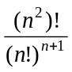。所以，是整数。
1.46 证明在由字母表{0, 1, 2}生成的长度为n的字符串中
(a) 0出现偶数次的字符串有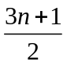个；
(b) 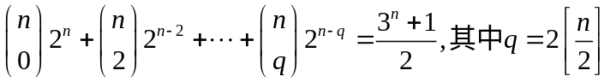
[证] (a)方法一：采用（串值）数学归纳法
［基始］当n=1时，0出现偶数次，长度为1的字符串有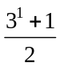=2个（即1和2两个长度为1的字符串）。所证结论成立；
［归纳假设］当n=m(1≤m≤k)时，假设所证结论成立。即，0出现偶数次，长度为m的字符串有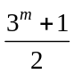个；
［归纳］当n=k+1时，0出现偶数次，长度为k+1的字符串包括两部分：
(1)给0出现偶数次，长度为k的字符串后面再增加一位不是0的数（只能是1或2），因此，按乘法原理，由归纳假设，此种字符串有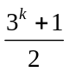⋅2=3^{k}+1个；
(2)给0出现奇数次，长度为k的字符串后面再增加一位是0的数，因此，按乘法原理，由归纳假设，此种字符串有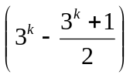⋅1=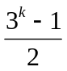个；
所以，按加法原理，0出现偶数次，长度为k+1的字符串共有
(3^{k}+1)+= 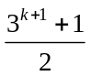个。所证结论成立；
归纳完毕。
方法二：采用指数型母函数方法
设：a_{n}—0出现偶数次，长度为n的字符串的个数，则{a_{n}}的指数型母函数
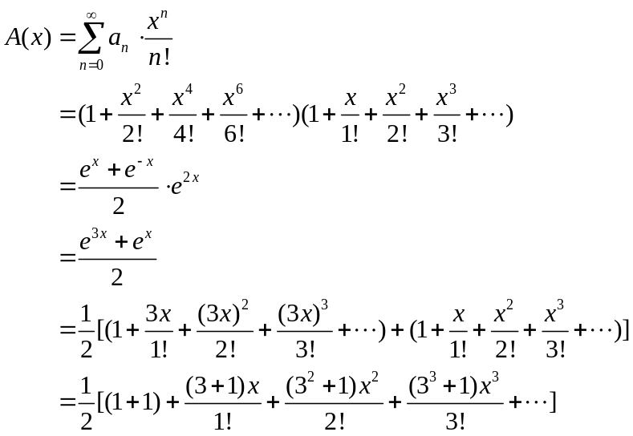
所以，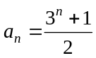（规定a₀=1）。
(b)利用组合意义法来证
考虑0出现偶数次，长度为n的字符串的个数。根据上面(a)，已证其个数为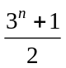；
另一方面，相当于先从n个位置中选取2m(0≤2m≤n)个（有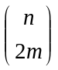种选择）放置上数0,再在剩下的n-2m个位置上放置数1或2（有2^{n-2m}种放法），按乘法原理，是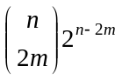个，m=0,1,2,…,q (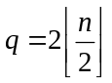)的方案数。
按加法原理，此方案数为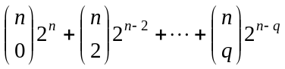。因此，我们有
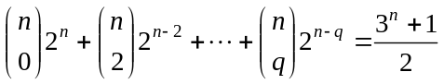。

1.48 在由n个0及n个1构成的字符串中，在任意前k个字符中，0的个数不少于1的个数的字符串有多少？
[解] 转化为格路问题（弱领先条件—参见P36例4该例是强领先条件）。即从(0,0)到(n,n)，只能从对角线上方走，但可以碰到对角线。它可看作是从(0,1)到(n,n+1)的强领先条件（只能从对角线上方走，但不可以碰到对角线）的格路问题。更进一步的，它可看作是从(0,0)到(n,n+1)的强领先条件的格路问题(因为此种格路第一步必到(0,1)格点)。故这样的字符串有
(n+1,n+1)
(0,1)
(1,0)
(n,n+1)
(n,n)
(0,0)
第48题图1

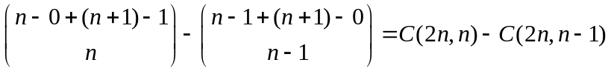
第二章 母函数与递推关系
2.3 已知母函数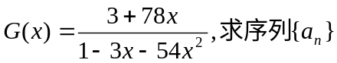
［解］由于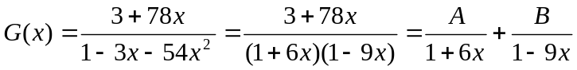
则有
于是有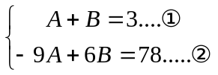
由②－6*①有 -15A=60 ③
故此 A=-4 ④
将④代入①有 B=3-A=3-(-4)=7
从而有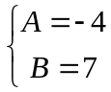
故此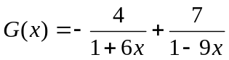
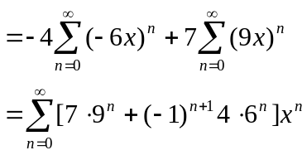
故此：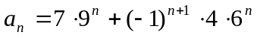
2.18 用母函数法求下列递推函数关系的解.
。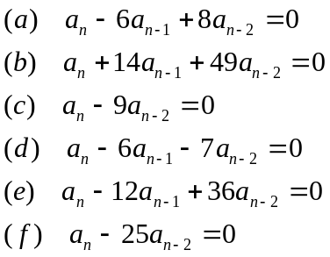
[解]
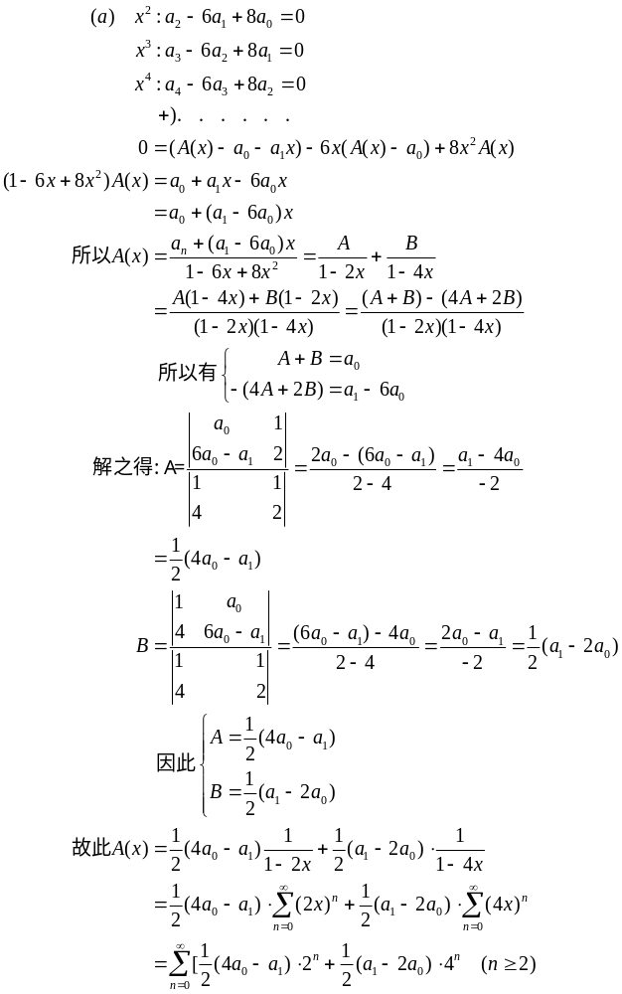
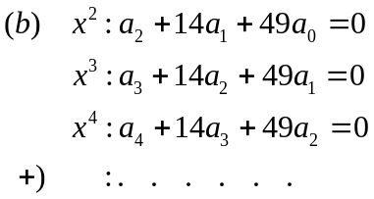

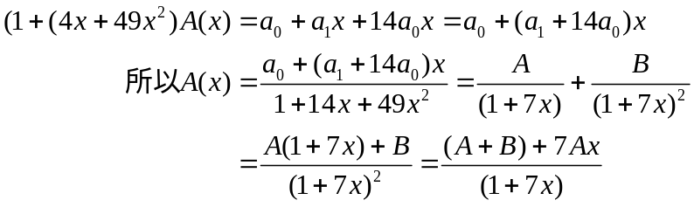
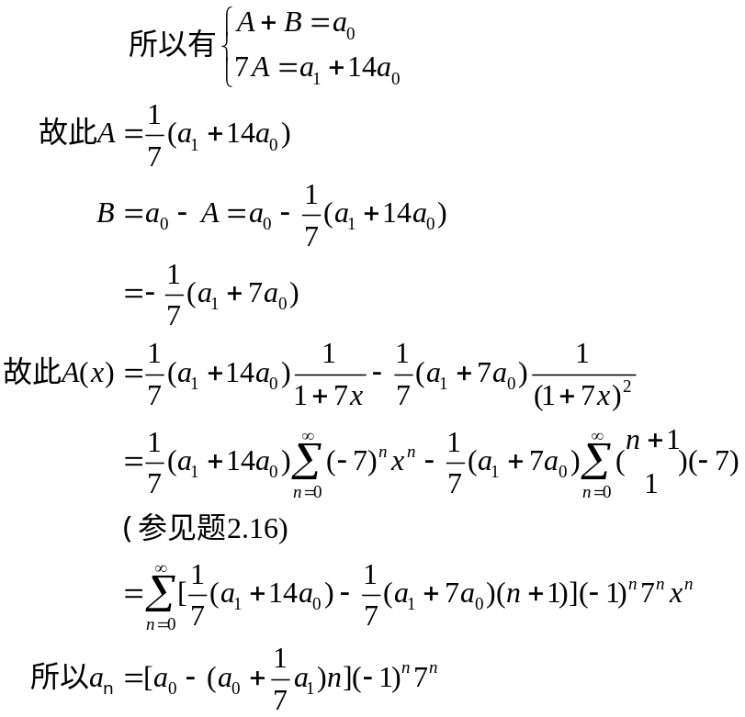
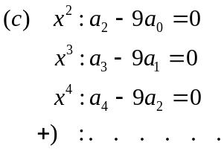
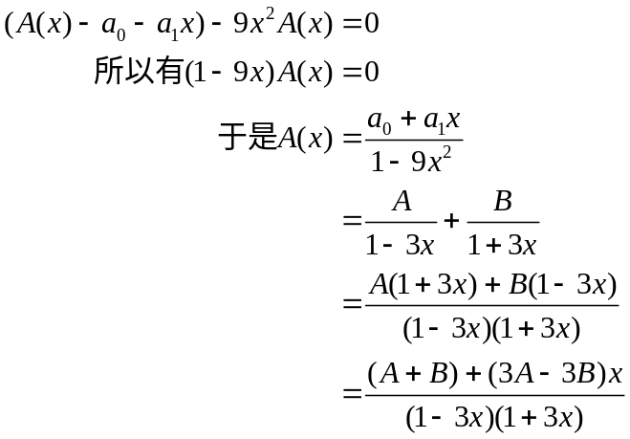
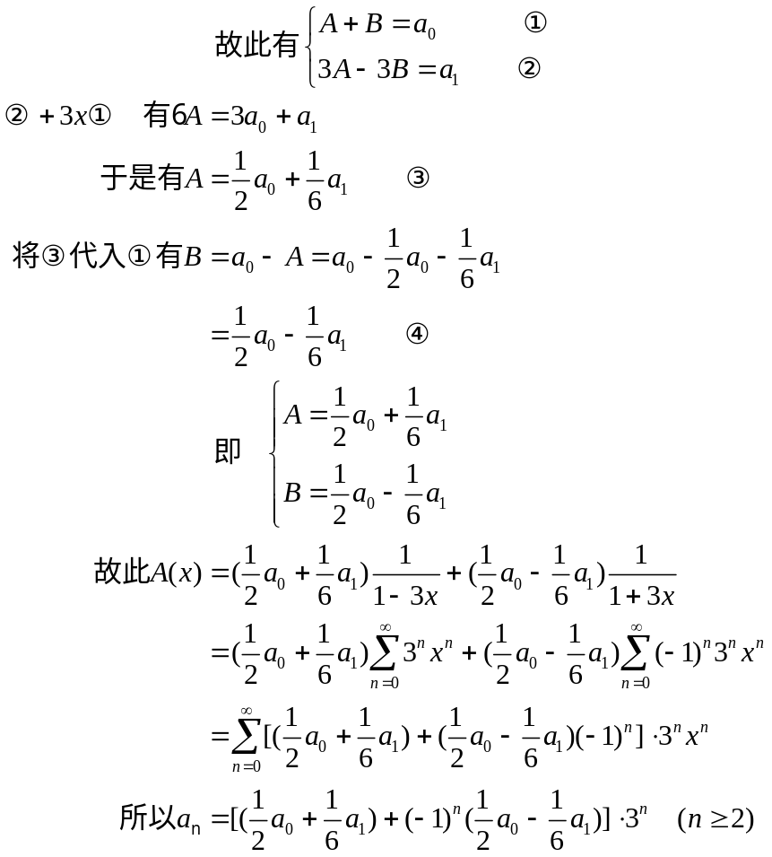
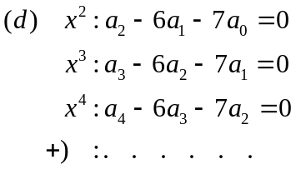
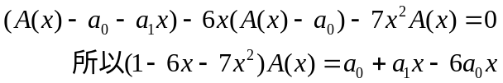
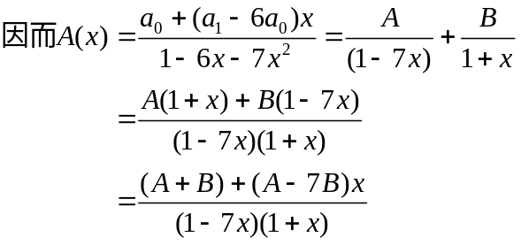
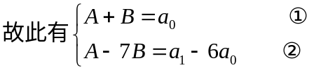
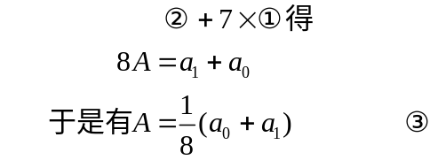
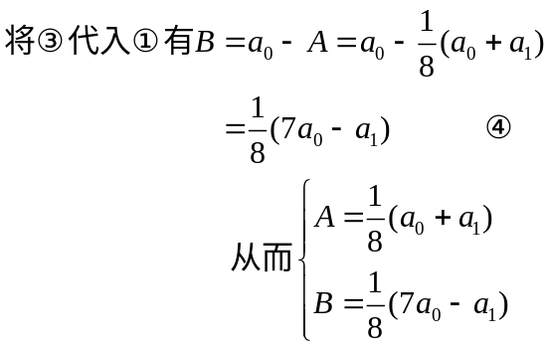
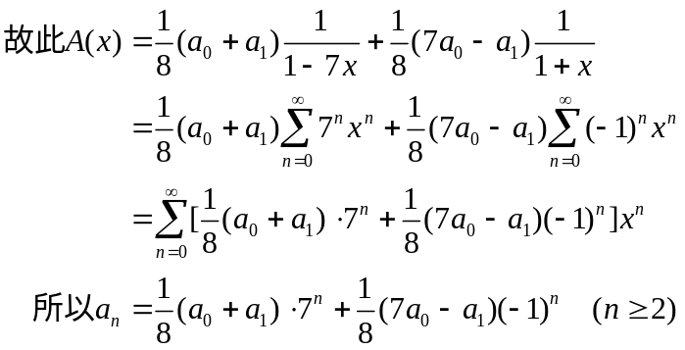
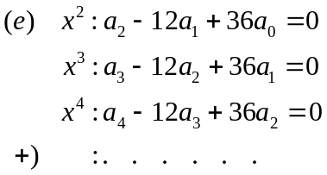
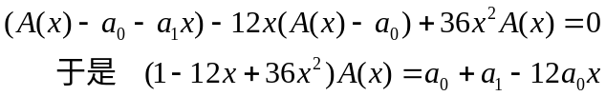
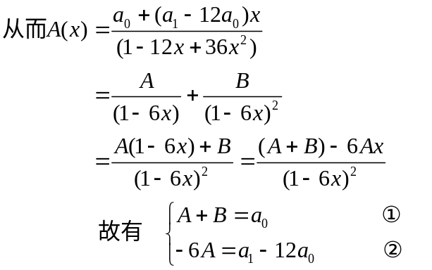
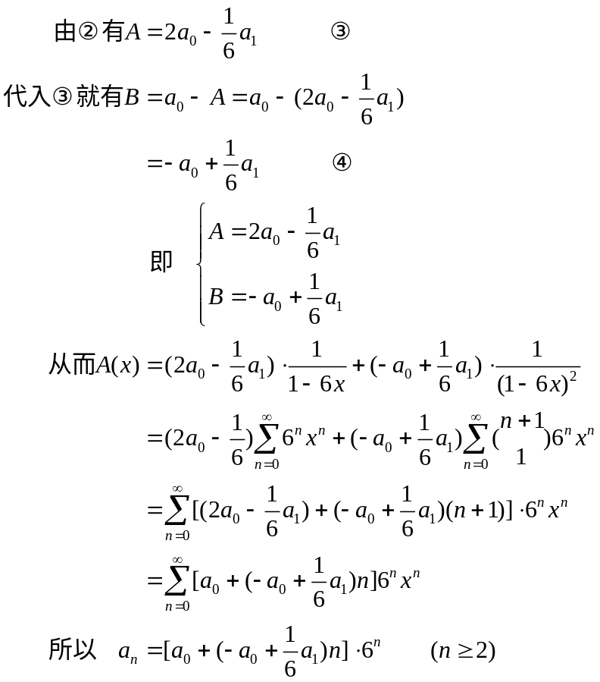
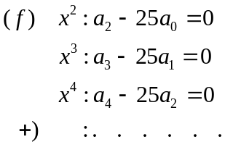
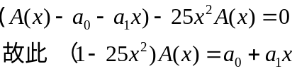
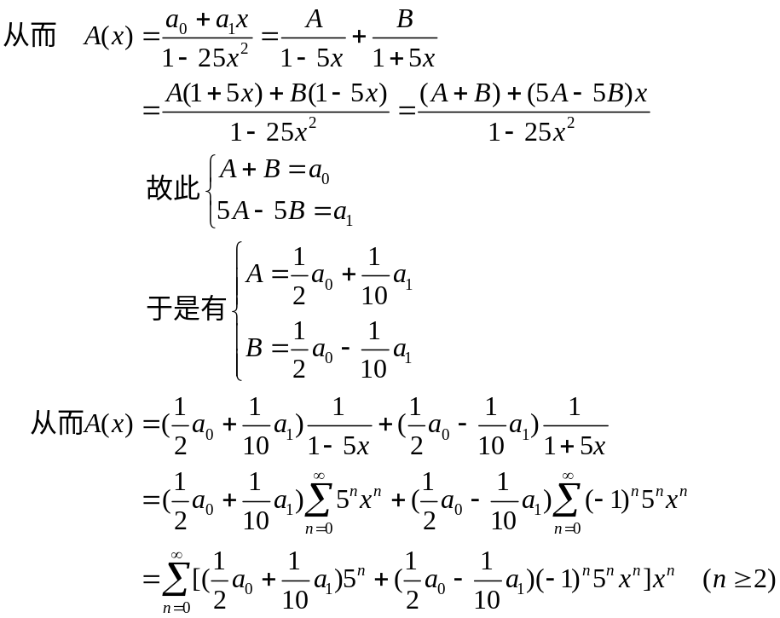

2.19 用特征法求习题2.18的解
[解]：
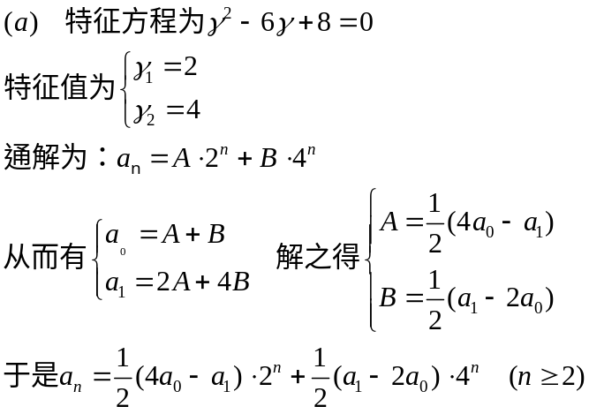
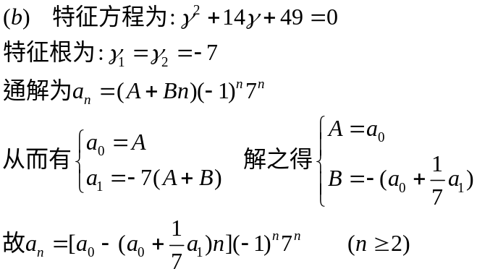

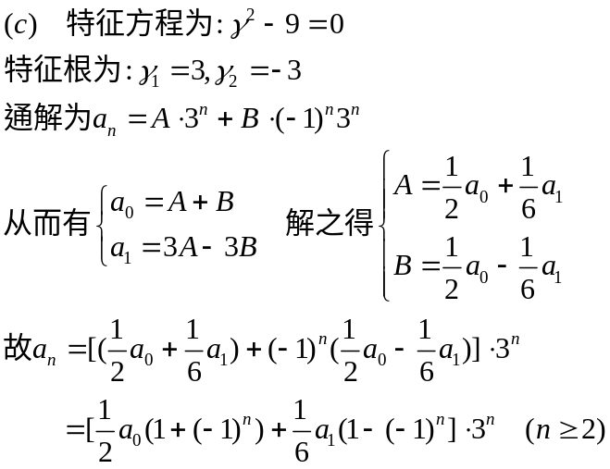
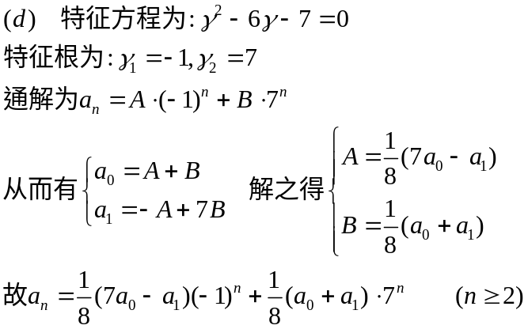
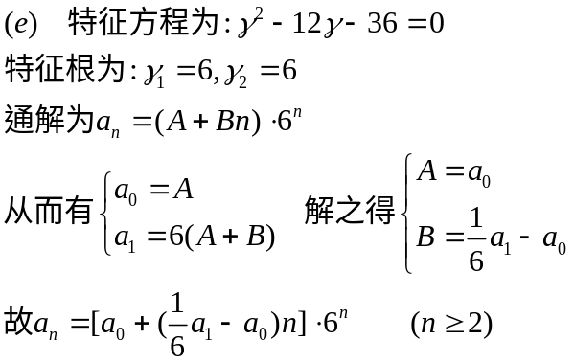
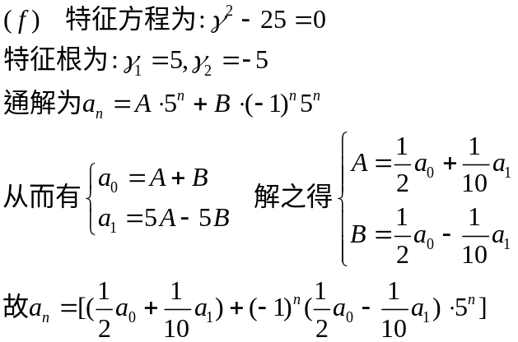

2.27 求下列递推关系的一般解
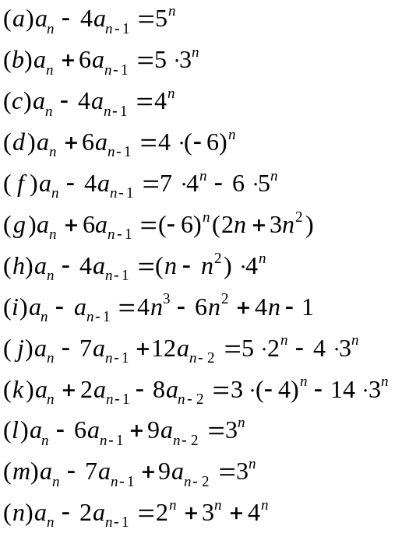

[解]
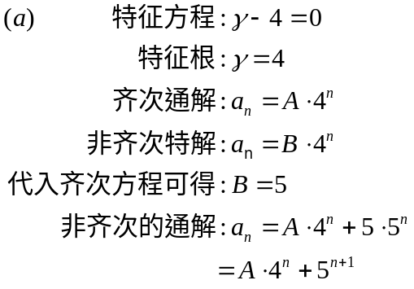
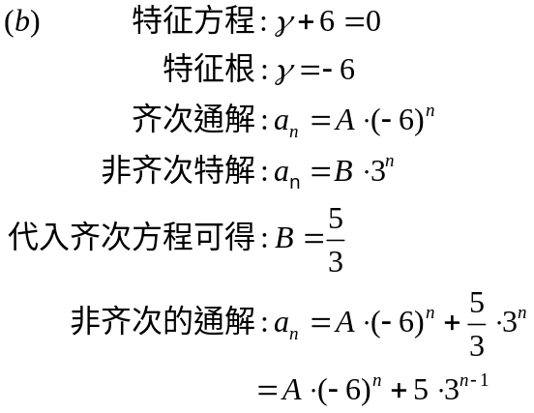

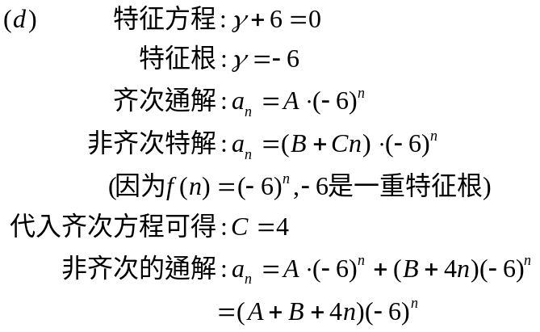
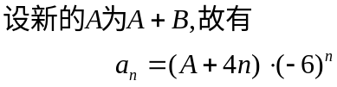
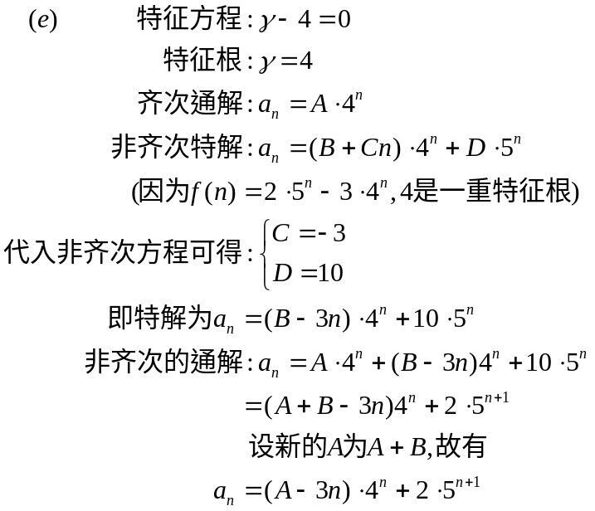

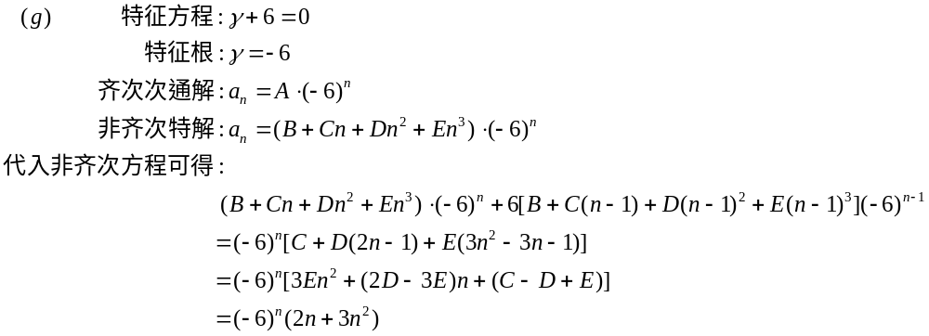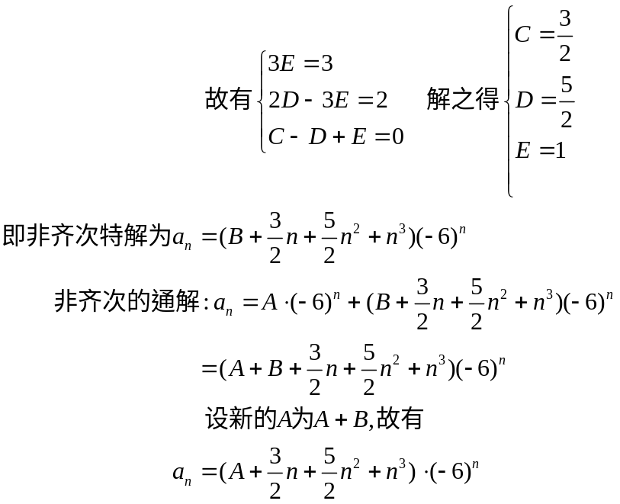

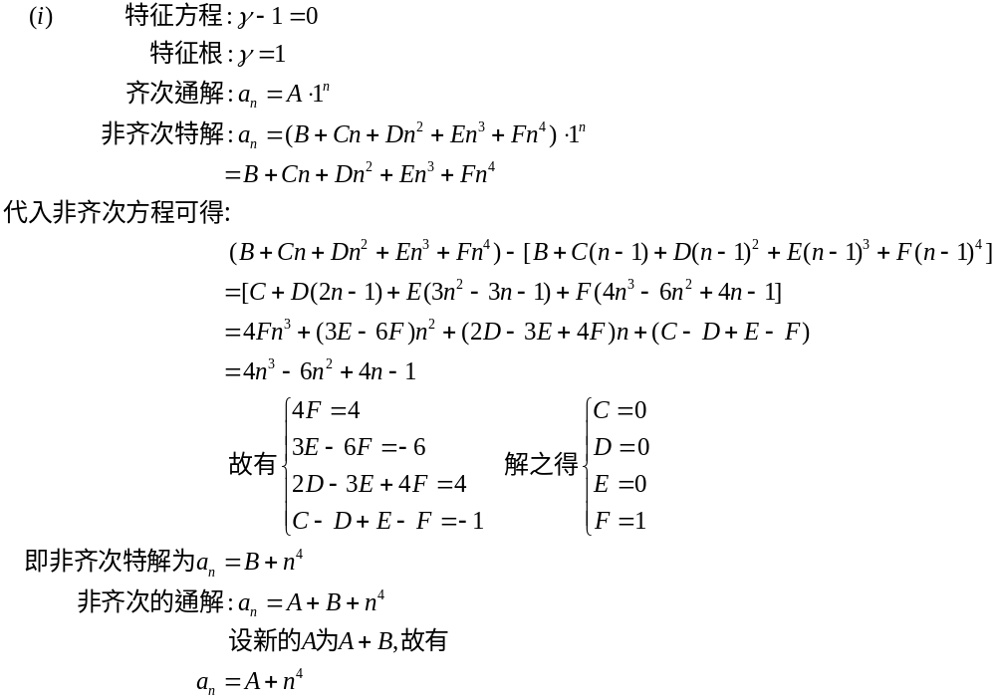
2.34 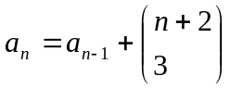，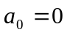，求。
【解】：特征方程：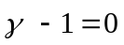
特征根：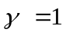
齐次通解：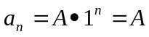
非齐次特解：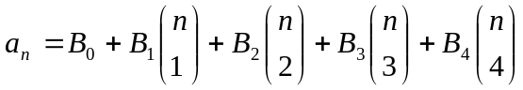
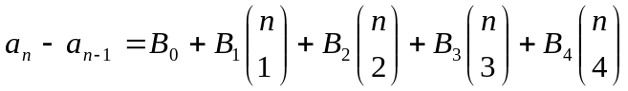于是

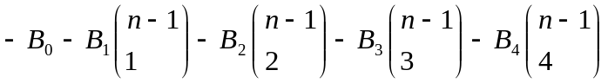

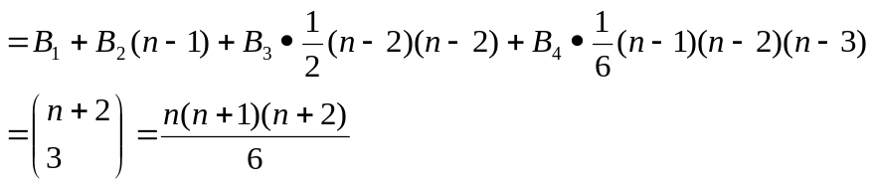

令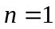，有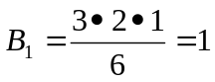；
令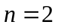，有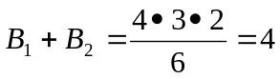，于是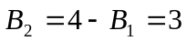；
令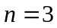，有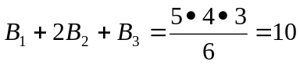，
于是；
令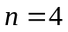，有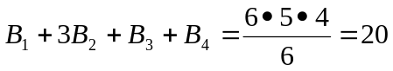，
于是；
则非齐次特解：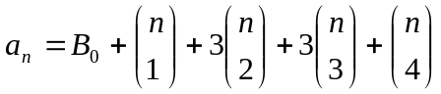
从而，非齐次的通解：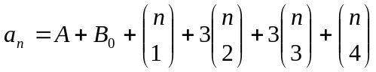
将代入，有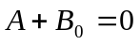，于是
非齐次的解为：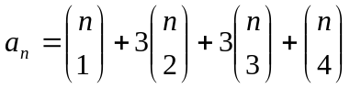

第三章
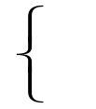
3.22.求满足条件：x₁+x₂+x₃=20

3≤ x₁≤9，0≤ x₂≤8，7≤ x₃≤17
的整数解的数目。
[解].方法一：利用容斥原理二
不定方程与如下的不定方程等价：
x₁+x₂+x₃=10

0≤ x₁≤6，0≤ x₂≤8，0≤ x₃≤10
(这可通过作变换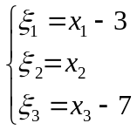来实现)。
对应于不定方程的不受限的不定方程为：
x₁+x₂+x₃=10
●
x₁≥0，x₂≥0，x₃≥0
设：X={x|x=(x1,x2 ,x3)是不定方程的解};
A1={ x|x=(x1,x2 ,x3) 是不定方程的解且x1≥6+1=7};
A2={ x|x=(x1,x2 ,x3) 是不定方程的解且x2≥8+1=9};
A3={ x|x=(x1,x2 ,x3) 是不定方程的解且x3≥10+1=11};
因此,根据定理3.6.4.可知，不定方程的解的数目：

p₀=|X|=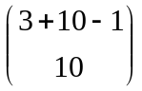=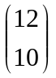=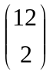=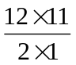=66
A1对应的不定方程是：
x₁+x₂+x₃=10
❍
x₁≥7，x₂≥0，x₃≥0
令：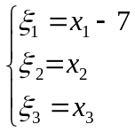 (ξ1≥0, ξ2≥0, ξ3≥0)。利用我们得到：
ξ1+ξ2+ ξ3=( x₁-7)+ x₂+ x₃=( x₁+x₂+x₃)-7=10-7=3
所以不定方程的解与下列不定方程：
ξ1+ξ2+ ξ3=3
′
ξ1≥0, ξ2≥0, ξ3≥0
的解一一对应。故根据定理3.6.4.可知，不定方程的解的数目为：
|A1|=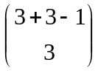=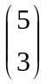=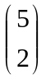=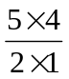=10
同理可得：
|A2|=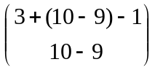=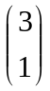=3

A3对应的不定方程是：
x₁+x₂+x₃=10
■
x₁≥0，x₂≥0，x₃≥11
由于解若满足条件x₁≥0，x₂≥0，x₃≥11，则有
x₁+x₂+x₃≥0+0+11=11>10
故不定方程没有解，即
|A2|=0
因此p1=|A1|+|A2|+|A3|=10+3+0=13
A1∩A2对应的不定方程是：
x₁+x₂+x₃=10
□
x₁≥7，x₂≥9，x₃≥0
由于解若满足条件x₁≥7，x₂≥9，x₃≥0，则有
x₁+x₂+x₃≥7+9+0=16>10
故不定方程□没有解，即
|A1∩A2|=0
同理可得：|A1∩A3|=0，|A2∩A3|=0
因此p2=|A1∩A2|+|A1∩A3|+|A2∩A3|=0+0+0=0

A1∩A2∩A3对应的不定方程是：
x₁+x₂+x₃=10
❐
x₁≥7，x₂≥9，x₃≥11
由于解若满足条件x₁≥7，x₂≥9，x₃≥11，则有
x₁+x₂+x₃≥7+9+11=27>10
故不定方程没有解，即
p3=| A1∩A2∩A3|=0
所以，不定方程、也即不定方程的解的数目为：
q0=|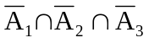|= p0-p1+ p2- p3=66-13+0-0=53 。
方法二：利用母函数方法
不定方程对应的母函数是：
(1+x+x²+x³+x⁴+x⁵+x⁶)(1+x+x²+x³+x⁴+x⁵+x⁶+x⁷+x⁸)(1+x+x²+x³+x⁴+x⁵+x⁶+x⁷+x⁸+x⁹+x¹⁰)
=(1+2x+3x²+4x³+5x⁴+6x⁵+7x⁶+7x⁷+7x⁸+6x⁹+5x¹⁰+4x¹¹+3x¹²+2x¹³+x¹⁴) (1+x+x²+x³+x⁴+x⁵+x⁶+x⁷+x⁸+x⁹+x¹⁰)
不定方程的解的数目为上述母函数中x¹⁰的系数：
1×1+2×1+3×1+4×1+5×1+6×1+7×1+7×1+7×1+6×1+5×1
=1+2+3+4+5+6+7+7+7+6+5
=53

3.27.求n对夫妻排成一列，夫妻不相邻的排列数。
[解].n对夫妻有n个男人，n个女人，总计2n个人。设
Z = {x：x是2n个人的一个排列}
于是显然有 |Z| =(2n)!。定义：
P_{i}(x):在排列x中第i对夫妻相邻 (1 ≤ i ≤ n)
A_{i} ={ x | x ∈ Z ∧P_{i}(x)} (1 ≤ i ≤ n)
于是 | A_{i} | =2·(2n-1)! (第i对夫妻看作一个整体参加排列，排列数为(2n-1)!，
但这对夫妻内部有男女，女男两种排列)
| A_{i}∩A_{j} | =2²·(2n-2)! (第i对，第j对夫妻看作2个人参加排列，排列数(2n-2)！，
但i ,j 每对夫妻内部有2种排列)
| A_{i}∩A_{j}∩A_{k}| =2³·(2n-3)! (第i,j,k对夫妻看作3个人参加排列，排列数(2n-3)！，
但i,j,k每对夫妻内部有2种排列)
⋯⋯⋯⋯⋯⋯ ⋯⋯⋯⋯⋯⋯
|A₁∩A₂∩⋯∩A_{n} |=2^{n}·n! (n对夫妻看作n个人参加排列，有n！种排列，
而每对夫妻内部有2种排列)
于是根据容斥原理二，有n对夫妻排成一列，夫妻不相邻的排列数为：
|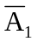∩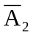∩⋯∩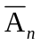| = |Z|－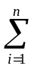| A_{i} |+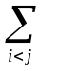| A_{i}∩A_{j} |－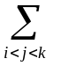|A_{i}∩A_{j}∩A_{k}|+⋯+(-1)^{n}| A₁∩A₂∩⋯∩A_{n} |
= (2n)!－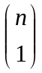·2(2n－1)!+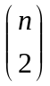·2²(2n－2)!－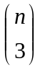·2³(2n－3)!+⋯+(-1)^{n}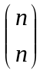2^{n} n!
= 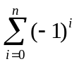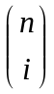2^{i}(2n－i)!

3.67.任取7个不同的正整数，其中至少存在两个整数a和b使得a-b或a+b被10除尽。
[证].设7个正整数为a₁, a₂, a₃, a₄, a₅, a₆, a₇，被10除的余数分别是r₁, r₂, r₃, r₄, r₅, r₆, r₇。另外，可能的余数共10个：0,1,2,3,4,5,6,7,8,9，可分为6类：{0},{1,9},{2,8},{3,7},{4,6},{5}。因此r₁, r₂, r₃, r₄, r₅, r₆, r₇中至少有两个属于同一类,例如r_{i}, r_{j}。于是或者r_{i}= r_{j}, 或者r_{i}+ r_{j}=10。这就是说, 或者a_{i}- a_{j}可被10除尽, 或者a_{i}+ a_{j}可被10除尽。

